ТЕХНОЛОГИЧЕСКАЯ КАРТА УРОКА ПО ТЕМЕ «АНТОНИМЫ»
Тип урока: изучение и первичное закрепление новых знаний.
Урок с применением технологии развивающего обучения, индивидуального и коллективного проектирования, развития исследовательских навыков.
Оборудование урока: рисунки-схемы, выставка словарей, учебник русского языка для 5 класса
общеобразовательных учреждений авторы: Т.А. Ладыженская, М.Т. Баранов, Л.А. Тростенцова
Цели урока:
Познакомить с содержанием понятия «антонимы», со словарём антонимов, функцией антонимов в речи; научить находить антонимы в предложениях, подбирать их к указанным словам.
ЛичностныеУУД:
–развивать эмоциональную сферу через восприятие прекрасного,
-воспитывать любовь к родной языку,
-создавать внутреннюю мотивацию к учению.
Познавательные УУД:
-способствовать развитию устной и письменной речи учащихся, их литературно – творческих способностей,
-формировать умение строить речевое высказывание,
Метапредметные УУД:
-искать и выделять информацию в соответствии с поставленной целью,
-формирование информационной компетенции работы с текстом.
Коммуникативные УУД:
- навыки работы в паре, умение слушать товарищей, принимать коллективное решение.
Тип урока: урок изучения нового материала
Оборудование: мультимедийная презентация, раздаточный материал

Этап | Деятельность учителя | Деятельность учащихся | Формируемые УУД
1) Этап мотивации (самоопределения) к учебной деятельности Цель этапа: включение учащихся в деятельность2-3мин | 1.Приветствие.  Добрый день, добрый час!  Как я рада видеть вас.  Друг на друга посмотрели  И тихонечко все сели. | 1.Приветствие педагога и одноклассников Проверка рабочего места | Самоопределение(Личностные)  Планирование учебного сотрудничества с учителем и сверстниками (Коммуникативные)
2) Этап актуализации и фиксирования индивидуального затруднения в пробном действии. Цель этапа: подготовка мышления учащихся и организация осознания ими внутренней потребности к построению нового способа действий2-3мин.  Организует повторение знаний, закрепление умений.  3) Этап выявления места и причины затруднения.  Цель этапа: подготовка мышления учащихся и осознание ими потребности к выявлению причин затруднений в собственной деятельности и мотивация на новый  4) Этап построения проекта выхода из затруднения.  Цель этапа: постановка цели учебной деятельности, выбор способа и средств её реализации.  4-6мин.  Физминутка | -Ребята, на доске записаны слова:  Подберите к ним слова с непроизносимой согласной, противоположные по значению данным  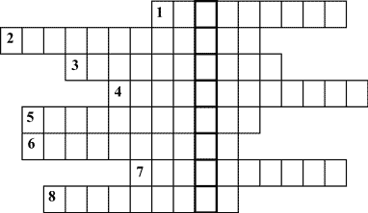  Учитель: Прочитайте слова, записанные парами. Что это за слова?  Учитель: Как называются противоположные по смыслу слова? – Ответ найдете, если прочтете в столбике ключевое слово.  А теперь назовите тему сегодняшнего урока.  Ребята, на доске записаны слова. Какое лингвистическое явление они иллюстрируют?крупный, громадный, исполинский, гигантский, большой, значительный, грандиозный.  -Подберите из группы синонимов наиболее точный по смыслу признак к каждому существительному:  Слон , успех  -По какому принципу вы подобрали к каждому существительному прилагательное?  -Отличаются ли они лексическими значениями?  -Как называется группа синонимов, объединенная общим значением и взаимно дополняющая друг друга.  -Ребята, а теперь попробуйте подобрать к синонимам слова с противоположным значением.  - Подумайте, что легче подобрать к слову – синонимы или антонимы  Можно ли образовать антонимический ряд?  -Почему синонимы образуют ряды, а антонимы пары?  -Как вы думаете, достаточно ли имеющихся знаний? Почему?  Какую цель поставим перед собой на уроке? Что бы вы хотели узнать на этом уроке?  - Ребята, давайте найдём способы, которые помогут нам свободно определять антонимы как в тексте , так и в речи.  Учитель использует метод ЗХУ  -Что мы знаем об антонимах?  Антонимы(от греч. Anti — против, Onyma - имя) — это слова, противоположные по значению. Антонимы – это своеобразные слова. Хоть они резко противопоставляются, друг без друга они не живут. Когда мы произносим день,на ум приходит антоним (Учитель делает паузу, и дети подсказывают слово ночь), утро – (вечер), близко – (далеко), светает – (темнеет).Антонимия строится на противопоставлении соотносительных понятий: друг — враг, горький — сладкий, легко — трудно и др.  Организует учащихся по исследованию проблемной ситуации  Соедините линиями слова –антонимы  -Назовите однокоренные пары антонимов. Антонимы с разными корнями.  -Что ещё вы узнали об антонимах?  - Правильно,антонимы могут быть как разнокорневыми (любовь - ненависть), так и однокорневыми (-, честный - бесчестный. В однокорневых антонимах противоположность значения зависит от значения  присоединяемых приставок, которые, как и слова, могут вступать между собой в антонимические отношения (ср.противоположность значений приставок за- и от-, за- и вы-, например: закрыть - открыть, зарыть - вырыть).  Чтобы отдохнули ножки,мы пройдёмся по дорожке.  Но дорожка не простая —нас от парт не отпускает. (Ходьба на месте.)  Голову тяну к плечу,шею я размять хочу.  В стороны разок-другойпокачаю головой. (Вращение головой вправо и влево.)  Пальцы ставим мы к плечам,руки будем мы вращать.  Круг вперёд,другой - вперёд,  А потом наоборот. (Руки к плечам, вращение вперёд и назад.)  Хорошо чуть-чуть размяться.Снова сядем заниматься.  (Дети садятся за парты.) | 1 Решают кроссворд  Ответы учащихся: 1. Праздники. 2. Безжалостный. 3. Прелестный. 4. Бескорыстный. 5. Ненавистный. 6.Сочувствие. 7. Совместный. 8. Ненастный.  2. Отвечают на вопросы.  Ученики: Это слова, противоположные по смыслу.  Ученики: Антонимы.  Записывают тему урока: «Антонимы»  Учащиеся отвечают  на вопросы  1. Синонимы.  Работают в парах. Называют словосочетания.  2.Объединяются общим значением.  3.Р азличаются оттенками.  4.Синонимический ряд  Учащиеся испытывают затруднение.  Формулируют цели урока :  а) узнать признаки , по которым можно находить антонимы.  б) научиться находить антонимы в тексте  Заполняют таблицу «Что я знаю -Хочу узнать -Что я узнал»  Работают с учебником, выписывают определение  Группируют слова-антонимы  Выливать-вливать;друг-недруг  -Антонимы бывают однокоренными и разными корнями  Ученики записывают выводы в таблицу ЗХУ | Планирование учебного сотрудничества (Коммуникативные)  Анализ объектов с целью выделения признаков (Познавательные)  Умение формулировать своё мнение и слушать собеседника(Коммуникативные)  Целеполагание (Р)  Постановка вопросов (К)  Самостоятельное формулирование цели (П)  Формулирование проблемы (П)  Прогнозирование(Р)  Анализ с целью выделения общих признаков, сравнение, подведение под понятие, построение логического рассуждения (П)
  1. Будни.  2. Милосердный.  3. Отвратительный.  4. Жадный. | 5. Любимый.  6. Безучастие.  7. Раздельный.  8. Погожий.
  хорошо  друг  вливать  добрый | выливать  злой  недруг  враг  плохо
5) Этап реализации построенного проекта.  Цель этапа: построение и фиксация нового знания.  5-8мин. | -Ребята, прочтите стихотворение:  Мячик прыгал кверху, книзу,  вправо, влево и пропал...  длинный поезд ехал, ехал  и гудок короткий дал...  Одному играть мне плохо,  вместе с другом - хорошо.  На качелях покачался,  ловко прыгал взад-вперед,  В горку тяжело взобрался,  вниз с горы сбежал легко.  -Выпишите ираспределите антонимы на смысловые группы .подберите пары:  - Можно ли подобрать к одному слову несколько антонимов?  Ребята, в начале урока я вас спросила: «Почему синонимы образуют ряды, а антонимы -пары?»  -Правильно, противопоставление, которое лежит в основе явления антонимии, предполагает наличие только двух компонентов, которые сопоставляются по противоположным качествам, поэтому антонимы образуют пары. Синонимы же передают оттенки, а таких оттенков может быть много.  -У каких слов нет антонимов? К каким частям речи относятся?  -Антонимы передают качественные характеристики предметов или их действий. Не имеют антонимов :  -существительные, не содержащие в себе качественных характеристик и у имен собственных;  - местоимения и числительные;  -прилагательные обозначающие цвет (кроме прил. черный-белый)  Будут ли антонимами выделенные слова?  -Какое значение имеют выделенные слова ?  -Автор текста противопоставил слова по смыслу –это контекстные антонимы. Контекстные антонимы или контекстуальные,слова противопоставленные друг другу по определённому значению(контексту).Это понятие носит авторский характер.  -Запишите выводы в таблицу ЗХУ  -Какую роль играют антонимы в стихотворении?  -Антонимы широко используются в художественной речи, на них может быть основана выразительная сила произведения. Они оживляют речь, делают ее выразительнее, нагляднее. Антонимы лежат в основе контраста, называемого антитезой (слово записывается на доске). Греческое слово antithesis буквально значит «противопоставление». Антитеза рождается там, где сочетаются слова, образы, противоположные по смыслу .Следовательно, употребление антонимов делает речь более выразительной  Антитеза – это противопоставление. На противопоставлении построены многие художественные произведения.Создание нового понятия соединением контрастных по значению слов лежит в основе оксюморона (от гр. oxýmoron - остроумно-глупое) - яркого стилистического приема образной речи.  «ужасно красивый», «лесов пышное увяданье»  -Сейчас мы составим паспорт антонима | Ученики читают стихотворение,  выполняют задание учителя  -Синонимы –различаются оттенками значений, а антонимы одно значение противопоставляется другому  -Слова одному и вместе не являются антонимами,  ученики высказывают свое мнение, формулируют ответ:  антоним к слову вместе-врозь,  -Придают речи большую выразительность  Коллективная работа по составлению паспорт антонима, алгоритм определения антонимов в тексте. Оформляют алгоритм на доске и озвучивают свои действия. | Умение самостоятельно и с помощью учителя получать новые знания и делать выводы (П) Поиск и выделение информации(П)  Смысловое чтение(П)
  Качественные характеристики предметов | Пространство | место | действия, явления
  например
  Длинный  плохо | вверх  влево | с горки | Прыгал
6) Этап первичного закрепления с проговариванием во внешней речи.  Цель этапа: применение нового знания в типовых заданиях. Побуждает к высказыванию своего мнения, отмечает степень вовлечённости учащихся в работу на уроке  4-5мин.  Организует самостоятельную работу в группах контролирует выполнение работы | 1.Задание  Найдите на картине, слова являющиеся антонимами.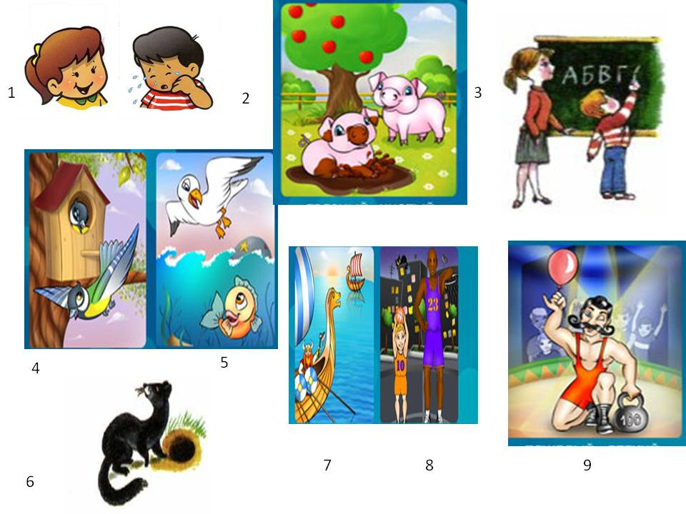  -Выпишите антонимы парами.  -Какие ещё лексические явления проиллюстрированы?  2.Задание  Укажите антонимы в приводимых ниже пред-  ложениях. Какая стилистическая фигура использована в данных примерах для усиления образности и выразительности речи  1. Я царь — я раб, я червь — я бог (Держ.). 2. Сам  толст, его артисты тощи (Гр.). 3. Дома новы, но предрас-  судки стары (Гр.). 4. Твой взор насмешлив и ужасен, ты  безобразен, он прекрасен (П.). 5. Ты богат, я очень бе-  ден. Ты прозаик — я поэт (П.). 6. Мне грустно потому,  что весело тебе (Л.). 7. И ненавидим мы, и любим мы  случайно, ничем не жертвуя ни злобе, ни любви (Л.).  8. Была без радостей любовь — разлука будет без печали  (Л.). 9. День цветем, неделю вянем (М. Г.). 10. Ученье —  свет, неученье — тьма (поел.). 11. Готовь сани летом, а  телегу зимой (поел.). 12. Сытый голодного не разумеет  (поел.). 13. Худой мир лучше доброй ссоры (по  3.Задание(устно)  -Особенно широко антонимы используются в фольклоре. Ваша задача привести примеры антитезы в фольклоре  1группа примеры антитезы в пословицах  2группа примеры антитезы в поговорках  3группа примеры антитезы в загадках  4 группа антитеза в заглавии народных сказок | Учащиеся выполняют задание ,отвечают на вопросы учителя:  -синонимы, омонимы  -в качестве образно-выразительных средств речи в примерах использована антитеза.  Учащиеся работают в группах | Действие по аналогии(П)  Контроль(Р)  Оценка(Р)  Коррекция(Р)  Управление поведением партнёра(К Выполнение действия по алгоритму(П)  Выражение своих мыслей с достаточной полнотой и точностью(К)
7) Этап самостоятельной работы с самопроверкой по эталону.  Цель этапа: самопроверка умения проверять новое знание в типовых условиях.  3-5мин. | Организует деятельность по применению новых знаний  1.Самопроверка  Выпишите парами антонимы из приводимых ниже слов:  день, мир, смелый, истинный, холодный, правдивый, находить, ненавидеть, говорить, мириться, глупый, острый, веселье, черный, терять, темный, спать, ложный, трусливый, война, ночь, любить, ссориться, работать, горячий, играть, лживый, светлый, белый, грусть, тупой, умный, молчать, бодрствовать  2.Предлагает выполнить упр. с проговариванием ,  Подберите контекстуальные антонимы к прилагательным в следующих словосочетаниях (например: легкий чемодан – тяжелый чемодан; легкое платье – теплое платье):  высокий дом, высокие помыслы; близкий путь, близкий человек; прямой угол, прямой ответ; темная комната, темные дела; здоровый ребенок, здоровый шкаф; острый нож, острый взгляд; мягкий диван, мягкий голос; холодный суп, холодный ответ; свежие фрукты, свежие мысли; вялый цветок, вялый человек.  -Составьте антонимические пары так , чтобы в одном случае они были в прямом значении. В другом в переносном: высокий, тяжелый,острый,жаркий  -В каких парах антонимы употреблены в переносном значении?  При выборе антонимов учитывается возможность многозначности слова. Так, слово низкий может быть антонимом не только к слову высокий (низкий дом - высокий дом), но и к словам благородный (низкий поступок - благородный поступок), возвышенный (низкая цель - возвышенная цель).  3. Приведите примеры антитезы  - в фольклоре(пословицы, поговорки)  -в заглавии произведений  -в названии географических объектов | 1.Выпоняют самостоятельно работу по эталону  2.Ученики работают в парах  3.Ученики работают в группе:  2 ученика составляют в прямом значении, 2 - антонимические пары в переносном  Работают в группах | Контроль(Р)  Самоопределение(Л)  Волевая регуляция в ситуации затруднения(Р)
8) Этап включения в систему знаний и повторения.  Цель этапа: включение нового знания в систему знаний, повторение и закрепление ранее изученного.5-8мин. | 1.Организует работу с тестом (включает новый материал в систему знаний) | Выполняют тест
9) Этап рефлексии учебной деятельности.  Цель этапа: соотнесение цели урока и его результатов, самооценка работы на уроке, осознание метода построения нового знания.  2-3мин. | 1.Организует рефлексию, организует самооценку результатов учащихся.  Предлагаю вам сыграть в игру «перевертыши». Я называю словосочетание, синяя бейсболка, вы подбираете противоположное по смыслу ,но чтобы словосочетание являлось названием того или иного произведения«Красная шапочка»  1. Кубик (колобок)  2. Комар-пискун (Муха-цокотуха)  3. Один дистрофик (Три толстяка)  4. Мышка в босоножках (Кот в сапогах)  5. Ведьма Малиновой деревни (Волшебник Изумрудного города)  6. Черносажка и пять великанов (Белоснежка и семь гномов)  7. Крестьянка на тыкве (Принцесса на горошине)  8. Континент мусора (Остров сокровищ  9.Король Хохотун (Царевна Несмеяна)  10.Собачья конура. (Кошкин дом)  11.День после масленицы. (Ночь перед Рождеством )  -Молодцы, вы хорошо поработали на уроке, поставьте себе баллы  1. На уроке я узнал…  2. Я научился….  2. У меня не получилось… | Ученики заполняют лист самооценки | Умение выражать свои мысли(К)  Рефлексия(П)  Контроль и оценка процесса и результатов деятельности (П)  Самооценка на основе успешности(Л)
10.Домашнее задание | 1.Ответить на вопросы:  На чем основываются отношения синонимии и антонимии? Какие слова могут ли иметь антонимы? Можно ли считать антонимами пары типа юг – север  2.Приведите примеры оксюморона из рекламы, разговорной речи, вывесок,объявлений | Записывают домашнее задание.

Лист самооценки ____________________________________

№  п\п | Критерии оценивания  Отличная работа!» -  «Хорошая работа!» -  «Не очень получилось» - | Оценка
№  п\п |  | Всё получилось | Не совсем всё получилось | Не получилось  (почему)
1 | Найти информацию самостоятельно
2 | Выбрать самое основное для сообщения
3 | Оформить работу
4 | Оцени свой вклад в работу группы. | Почти всё сделали без меня - Без меня работа бы не получилась -
4 | Отметь свой вклад в работу группы. Отметь нужное место на линейке. | 3-4б 5-6б 7-8б 9-10б

.

